

**VALINNAISUUS PIKKOLAN KOULUSSA**

**OPAS 7. LUOKKALAISILLE LUKUVUOSILLE**

**2020–2022**





Pikkolan koulualue, ”Kampus”, kaakosta katsottuna.

Vasemmalla Kangasalan lukio.

**HYVÄ 7. LUOKAN OPPILAS JA HUOLTAJA**

**VALINNAISUUDEN TAVOITTEET**

*Perusopetuksen valinnaisten opintojen yhteisenä tehtävänä on syventää oppimista, laajentaa opintoja ja vahvistaa jatko-opintovalmiuksia. Valinnaiset opinnot tarjoavat oppilaille mahdollisuuden kehittää osaamistaan kiinnostuksensa suunnassa. Valinnaisuus tukee opiskelumotivaatiota ja kartuttaa valintojen tekemisen taitoja. (OPH)*

7. luokan oppilas on nyt valitsemassa opinto-ohjelmaa 8. ja 9.luokkaa luokkaa varten.

**VALINNAISUUS PIKKOLAN KOULUSSA**

**Englantia A1-kielenä opiskelevat** valitsevat **4 tuntia**: **2 tuntia (2vvh=vuosiviikkotuntia) taide-ja taitoaineiden valinnaisista tunneista ja** **2 tuntia (2vvh=vuosiviikkotuntia) pitkistä valinnaisista aineista.**

**Saksa A2-kielenä opiskelevat** valitsevat **2 tuntia (2vvh=vuosiviikkotuntia) taide-ja taitoaineiden valinnaisista tunneista,** koska **2 tuntia (2vvh=vuosiviikkotuntia) saksaa** on jo valittu alakoulussa 4.luokalta **alkaen pitkänä valinnaisaineena.**

**1. TAIDE- JA TAITOAINEIDEN VALINNAISET TUNNIT**

* Ovat osa yhteisinä oppiaineina opetettavien taide- ja taitoaineiden opetusta ja arvioidaan osana tätä opetusta
* Opiskellaan 2 vvh 8. ja 9. luokalla
* Valitaan yksi aine, joko musiikki, kuvataide, käsityö, liikunta tai kotitalous
* Valinta tehdään 7. luokalla
* Taide- ja taitoaine (2 vvt 8.+9. lk) arvioidaan aina numeroarvosanalla osana yhteistä oppiainetta. Oppiaineen päättöarviointi tehdään, kun oppiaineen koko oppimäärä on opiskeltu. Päättöarvioinnilla määritellään, miten oppilas on saavuttanut oppiaineen oppimäärän tavoitteet. Päättöarvosana muodostetaan suhteuttamalla oppilaan osaamisen taso oppiaineen valtakunnallisiin päättöarvioinnin kriteereihin.

**2. PITKÄT VALINNAISET AINEET**

* Voivat liittyä mihin tahansa yhteiseen aineeseen tai voivat olla useasta oppiaineesta muodostettuja oppiainekokonaisuuksia
* Opiskellaan 2 vvh 8. ja 9. luokalla
* Valitaan yksi kurssi (huom. saksaa A2-kielenä lukevat eivät valitse)
* Valinta tehdään 7. luokalla
* Pitkä valinnaisaine (2 vvt 8.+9. lk) arvioidaan aina numeroarvosanalla. Arvosana on yhteisestä oppiaineesta erillinen.

**3. LYHYET VALINNAISET AINEET**

* Opiskellaan 1 vvh 9. luokalla, pääsääntöisesti opiskellaan kaksoistunteina, toinen kurssi syyslukukaudella ja toinen kevätlukukaudella.
* Valitaan kaksi kurssia
* Lyhyet valinnaiset (1vvt 9.lk) arvioidaan hyväksytty/hylätty. Hyvin suoritettu lyhyt valinnaisaine voi vaikuttaa korottavasti emoaineen päättöarvosanaan.
* Valinta tehdään 8. luokalla ja kurssit esitellään tarkemmin oppilaille erillisessä valinnaisuusoppaassa 8.luokalla.

Tässä oppaassa esitellään **taide-ja taitoaineiden valinnaiset tunnit** ja **pitkät valinnaiset aineet.** Valinnaiset aineet opiskellaan pääsääntöisesti kaksoistunteina.

**VALINNAISUUDEN ARVIOINTI**

|  |  |  |  |  |
| --- | --- | --- | --- | --- |
|  | Lyhenne esim. | Opiskellaan | Arviointi | Huom! |
| Taide- ja taitoaine | vli, vko | 2 vvt 8. ja 9. luokilla | numero | Taide- ja taitoaine arvioidaan aina numeroarvosanalla osana yhteistä oppiainetta.  Viimeinen arvosana on aineen päättöarvosana. |
| Pitkä valinnaisaine | pvli,pvko | 2 vvt 8. ja 9.-luokilla | numero | Oma numero todistukseen. |
| Lyhyt valinnaisaine | lvli, lvko | 1 vvt  9.-luokilla | hyv/hyl | Voi korottaa emoaineen numeroa, jos ko. valinnaisaine katsotaan syventäviksi opinnoiksi! Tällöin valinnaisaineen tavoitteet ovat samoja kuin yhteisen emoaineen tavoitteet opsissa. |

vvt= vuosiviikkotunti

**VALINNAISUUDEN VAIKUTUS JATKO-OPINTOIHIN**

Perusopetus takaa kaikille jatko-opintokelpoisuuden, mutta valinnoilla voi vaikuttaa jatko-opintosuunnitelmiin.

Jatko-opintoihin pyrittäessä otetaan huomioon:

**Ammatilliset oppilaitokset:** Kaikille aloille hakeuduttaessa huomioidaan kaikkien aineiden keskiarvon (= yleinen koulumenestys) lisäksi taide- ja taitoaineista kolme parasta (= painotettavat arvosanat). Näitä aineita ovat **liikunta, kuvataide, käsityö, kotitalous ja musiikki.** Niissä aineissa, joiden opiskelu päättyy yhteisenä aineena 7. tai 8.luokalla, oppilaan viimeisin arvosana on mukana 9.luokan päättötodistuksen kaikkien aineiden keskiarvossa!

Ammatillisiin oppilaitoksiin pyrittäessä huomioidaan myös **taide-ja taitoaineiden valinnaiset tunnit** sekä **pitkät valinnaiset aineet** (=painotettavat arvosanat), jotka ovat kahden vuosiviikkotunnin valintoja ja jotka arvioidaan numeroin.

Hakiessasi ammatilliseen perustutkintoon peruskoulun jälkeen saat:

**6 pistettä** siitä, että olet suorittanut peruskoulun samana tai edellisenä vuonna kuin haet ja tietyistä peruskoulun jälkeen suoritetuista opinnoista, esimerkiksi kymppiluokasta

**1 – 16 pistettä** yleisestä koulumenestyksestä

**1 – 8 pistettä** painotettavista arvosanoista

**1 – 3 pistettä** työkokemuksesta

**0-10 pistettä** pääsy- ja soveltuvuuskokeesta

**2 pistettä** ammatillista koulutusta koskevasta ensimmäisestä hakutoiveesta.

**Lukiot:** lukioihin haettaessa valintaperusteena on **lukuaineiden** **keskiarvo** (äidinkieli ja kirjallisuus, toinen kotimainen kieli, A-kielet, B-kielet (2h / 2 vuotta), uskonto tai elämänkatsomustieto, historia, yhteiskuntaoppi, matematiikka, fysiikka, kemia, biologia, maantieto ja terveystieto). Mikäli oppilaan huoltaja pyytää, ettei oppilaan päättötodistukseen merkitä numeroarvosanaa valinnaisesta A2- tai B2- kielestä, numeroarvosana jätetään pois ja todistukseen laitetaan poisjätettyjen arvosanojen tilalle merkintä ”hyväksytty”.

**HUOM!** Haettaessa erityistehtävän saaneisiin lukioihin (esim. musiikki, urheilu, kuvataide, matematiikka) voi koulutuksen järjestäjä edellä mainitun keskiarvon lisäksi ottaa huomioon muun koulutuksen, harrastuneisuuden ja lisänäytöt.

**VALINTAAN LIITTYVIÄ TÄRKEITÄ ASIOITA:**

**Oppiaineiden päättyminen**

7. luokka

Kotitalous, kuvataide ja käsityö päättyvät kaikille yhteisinä aineina. Ne voivat jatkua 8. ja 9. luokalla valinnaisaineina (**taide-ja taitoaineiden valinnaiset tunnit**, **pitkät valinnaiset aineet)**

8. luokka

Historia ja musiikki päättyvät kaikille yhteisinä aineina 8-luokan jälkeen. Historia voi jatkua 9. luokalla lyhyenä valinnaisaineena. Musiikki voi jatkua 9. luokalla valinnaisaineena (**taide-ja taitoaineiden valinnaiset tunnit**, **pitkät valinnaiset aineet)**

9. luokka

Loput oppiaineet päättyvät koulukohtaisesti joko syyslukukauden lopuksi tai lukuvuoden päättyessä keväällä.

Oppiaineen päättyessä oppilaalle annetaan päättöarvioinnin kriteerien mukainen arvosana todistukseen

Tämän oppaan valinnat tehdään **kahdeksi vuodeksi**. **Valinnaisia vaihdetaan vain terveydellisistä syistä rehtorin luvalla.**

Valinnaisuutta käyttäen oppilas valitsee itselleen henkilökohtaisen opinto-ohjelman kahta viimeistä peruskouluvuotta varten. Itsenäiset valinnat ovat parhaita valintoja, uudesta ryhmästä löytyy uusia kavereita. Mieti, mikä kiinnostaa Sinua.

Opinto-ohjelman laatiminen kannattaa aloittaa miettimällä tämän hetkistä kiinnostusta ja menestystä sekä tulevaisuuden tavoitteita ja suunnitelmia. Kotona kannattaa keskustella eri vaihtoehdoista. **Valinnaisen opinto-ohjelman tulisi sekä tukea nykyisiä opintoja, että peruskoulun jälkeisiä koulutussuunnitelmia.**

**Tärkeintä on**

* **oppilaan oma kiinnostus**
* **hyöty jatko-opintojen kannalta**
* **menestys oppiaineessa!**

**Tämän oppaan tarkoituksena on auttaa oppilasta laatimaan oma valinnainen opinto-ohjelma!** Jokaisen aineen opettaja on aineensa paras asiantuntija, hänen puoleensa kannattaa kääntyä, kun haluatte lisätietoa kyseisestä aineesta. Myös opinto-ohjaajat neuvovat ja ohjaavat pulmatilanteissa. Heidät tavoittaa parhaiten wilma-viestillä:

**Tuula Haapakoski (7C, F)**

**Tuire Laaksonen (7A, D, G, I)**

**Seija Savinainen-Hallfast (7B, E, H, J, O, L)**

Valintaa helpottamaan ja lisätiedon antamiseksi järjestetään oppilaille ja vanhemmille

**Pikkolan valinnaisuuteen liittyvä teemapäivä 29.1.2020, tuolloin kaikkien 7.luokkalaisten koulupäivä on kello 8-13.**

**7.luokan oppilaiden vanhemmille valinnaisuusvanhempainilta ti 4.2.2020 kello 17.45 lukion auditoriossa.**

|  |  |  |  |
| --- | --- | --- | --- |
| **PIKKOLAN KOULUN TUNTIJAKO (OPS 2016)** | | | |
|  |  |  |  |
|  |  |  |  |
| **Aine** | **7.lk** | **8.lk** | **9.lk** |
|  |  |  |  |
| Äidinkieli ja kirjallisuus | 3 | 4 | 3 |
|  |  |  |  |
| A1-kieli | 2 | 2 | 3 |
|  |  |  |  |
| B1-kieli | 2 | 1 | 1 |
|  |  |  |  |
| Matematiikka | 3 | 4 | 4 |
|  | | |  |
| Biologia ja maantieto | 2 | 2 | 3 |
|  |  |  |  |
| Fysiikka ja kemia | 2 | 3 | 2 |
|  |  |  |  |
| Terveystieto | 0,5 | 1,5 | 1 |
|  |  |  |  |
| Uskonto/Elämänkatsomustieto | 1 | 1 | 1 |
|  |  |  |  |
| Historia ja yhteiskuntaoppi | 2 | 2 | 3 |
|  |  |  |  |
| Musiikki | 1 | 1 | 0 |
|  |  |  |  |
| Kuvataide | 2 | 0 | 0 |
|  |  |  |  |
| Käsityö | 3 | 0 | 0 |
|  |  |  |  |
| Liikunta | 2 | 3 | 2 |
|  |  |  |  |
| Kotitalous | 3 | 0 | 0 |
|  |  |  |  |
| Oppilaanohjaus | 0,5 | 0,5 | 1 |
| **Taide- ja taitoaineiden** valinnaiset tunnit | 0 | 2 | 2 |
| **Pitkät valinnaiset** **aineet** (+9lk lyhyet valinnaiset aineet) | 0 | 2 | 4 |
|  | | | |
| **Oppilaan vähimmäistuntimäärä** | **29** | **29** | **30** |
|  |  |  |  |
|  |  |  |  |

**VALINNAISUUS (valinnat tehdään 8. ja 9. luokalle)**

|  |  |  |
| --- | --- | --- |
| **TAIDE- JA TAITOAINEIDEN VALINNAISET TUNNIT** | **KURSSIN LYHENNE** | **KURSSIN NUMERO** |
| **MUSIIKKI** | vmu | 1 |
| **KUVATAIDE** | vku | 2 |
| **KÄSITYÖ** | vkä | 3 |
| **LIIKUNTA** | vli | 4 |
| **KOTITALOUS** | vko | 5 |

|  |  |  |
| --- | --- | --- |
| **PITKÄT VALINNAISET AINEET** | **KURSSIN LYHENNE** | **KURSSIN NUMERO** |
| **ILMAISUTAITO** | pvit | **6** |
| **RUOTSI** | pvru | **7** |
| **SAKSA B2-KIELI** | pvsa | **8** |
| **RANSKA B2-KIELI** | pvra | **9** |
| **VENÄJÄ B2-KIELI** | pvve | **10** |
| **POP-LAULU** | pvmu | **11** |
| **MINÄ, KUVA JA KUVAMAAILMA** | pvku | **12** |
| **TEKSTIILITYÖ** | pvtes | **13** |
| **TEKNINEN TYÖ** | pvtek | **14** |
| **EVÄITÄ ARKEEN JA JUHLAAN** | pvko | **15** |
| **PITKÄ TIETOTEKNIIKKA** | pvtt | **16** |
| **LUONNONTIETEET, MATEMATIIKKA, TEKNOLOGIA LUMATE** | pvluma | **17** |
| **HISTORIA** | pvhi | **18** |

**LYHYET VALINNAISET AINEET**

**LUKUVUODELLE**

**(valinta tehdään vasta 8.luokan keväällä 2021)**

Lyhyet valinnaiset aineet ovat **yhden vuosiviikkotunnin** valintoja 9-luokalla. Jokainen 9-luokkalainen opiskelee **kaksi lyhyttä valinnaista ainetta**, pääsääntöisesti yhden syyslukukaudella ja toisen kevätlukukaudella.

Oppimäärältään alle kaksi vuosiviikkotuntia opetettavat lyhyet valinnaiset aineet ja tällaisista oppimääristä koostuvat kokonaisuudet arvioidaan sanallisesti (hyväksytty/hylätty). Mikäli sanallisesti arvioitu valinnainen aine katsotaan jonkin **yhteisen aineen syventäviksi opinnoiksi**, sen suoritus voi **korottaa** kyseisen oppiaineen arvosanaa (esim. englannin valinnaiskurssi voi vaikuttaa englannin numeroon). **HUOM. Jos valinnainen voi vaikuttaa emoaineen numeroon, emoaine merkitty sulkuihin.**

**Muutokset mahdollisia ennen varsinaisten valintojen tekemistä.**

**LUOVA KIRJOITTAMINEN**

**MEDIAKURSSI**

**LUKIOON VALMENTAVA RUOTSIN KURSSI** (ruotsi)

**ENGLANNIN VALINNAISKURSSI** (englanti)

**ENGLANNIN VIESTINTÄKURSSI** (englanti)

**ENGLANNIN TUKIKURSSI** (englanti)

**ESPANJAN ALKEITA**

**LUKIOON VALMENTAVAA MATEMATIIKKAA**

**AMMATILLINEN MATEMATIIKKA**

**FYSIIKAN JA KEMIAN TUTKIMUSKURSSI**

**ENSIAPU**

**HISTORIAN SYVISSÄ VESISSÄ**

**KITARAKURSSI** (musiikki)

**MUSIIKKIVIDEO/BIISINTEKOKURSSI** (musiikki)

**SARJAKUVAKURSSI**

**PIMA - PIIRUSTUS JA MAALAUS** (kuvataide)

**TUOTTEITA SISUSTUKSEEN**

**TEKNINEN RAKENTELU**

**SPORTTIKURSSI**

**PÄRJÄÄN OMILLANI**

**LYHYT TIETOTEKNIIKKA**

**KANSAINVÄLISYYS**

**ERÄKURSSI**

**NOSTETTA OPISKELUUN**

**TAIDE- JA TAITOAINEIDEN VALINNAISET TUNNIT**

**1. MUSIIKKI**

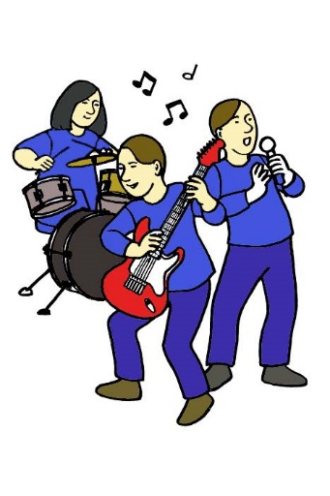

Tavoitteena on, että oppilas:

- kehittää yhteismusisointitaitojaan

- kehittää omia soittotaitojaan bändisoittimissa

- tutustuu sekä suomalaiseen että ulkomaisen pop- ja rockmusiikin eri tyyleihin soittaen, laulaen ja kuunnellen

- oppii käyttämään äänentoistolaitteita ja vahvistimia tarkoituksenmukaisesti

- osallistuu musiikkiesitysten valmistamiseen koulun juhliin

- harjoittelee ohjelmistoa bändikonserttia varten

Sisällöt:

 - oppilaskeskeistä musisointia

- bändisoittoa kehittäviä harjoituksia

- oman soittotaidon kehittämistä ja soittotekniikoiden hiomista

- yhteismusisoinnin kannalta tarkoituksen mukaisten teoriataitojen syventämistä

- kriittistä musiikin kuuntelua

- ajankohtaisten musiikkielämän tapahtumien seuraamista

- äänentoistolaitteiden ja vahvistimien tarkoituksenmukaisen käytön opettelua

- bändikonserttiohjelmiston ja musiikkiesitysten pitkäjänteistä harjoittelua

Arvioinnin perustana ovat omien taitojen kehittyminen, osallistumisaktiivisuus, asennoituminen ja toimiminen ryhmän jäsenenä

**2. KUVATAIDE**



**Tavoitteet:** Kurssi syventää ja kehittää oppilaan kuvallisia tietoja ja taitoja sekä herättää oppilaan esteettisen kiinnostuksen. Opetuksessa keskitytään luovuuden ja teknisten taitojen väliseen suhteeseen ja sen kehittämiseen sekä omaan ilmaisuun ja elämyksellisyyteen. Tavoitteena omaperäisen, oman ilmaisun sekä tyylin etsiminen ja löytäminen tekniikkakokeiluiden kautta. Taiteeseen, ympäristön esteettisyyteen ja taidehistoriaan tutustuminen oman kuvantekemisen kautta. Tarkastellaan omia tuotoksia sekä asetetaan tavoitteet omalle oppimiselle.

**Sisältö:** Kuvan tekeminen mahdollisimman monipuolisin ja vaihtelevin työtavoin. Kuvailmaisu ja kuvallinen ajattelu, taiteen tuntemus ja kulttuurinen osaaminen, ympäristöestetiikka, arkkitehtuuri ja muotoilu, media ja kuvaviestintä sekä oppilaan omat kuvakulttuurit.

**Arviointi:** Kuvataiteen arvioinnissa painotetaan luovuutta, taiteellista ilmaisua, teknisiä taitoja sekä kykyä perustella tehtyjä valintoja. Arvioinnissa otetaan huomioon myös työskentely, materiaalin käsittely, omatoimisuus ja ryhmätyötaidot.

**3. KÄSITYÖ**

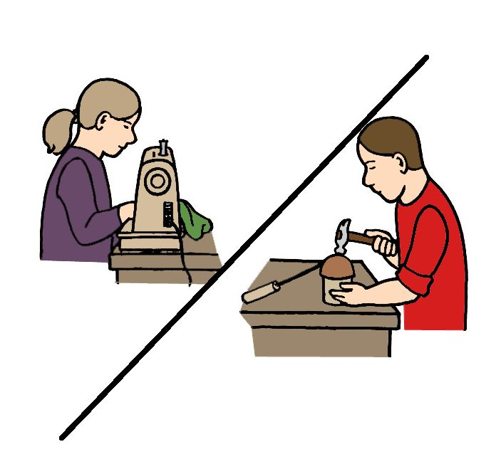

Tavoitteena on syventää ja laajentaa käsityön osaamista sekä antaa valmiuksia selvitä elämässä käsityön taitoja vaativista tilanteista. Käsityön opetuksessa painotetaan oppilaiden erilaisia kiinnostuksen kohteita, joita toteutetaan teknisen ja/tai tekstiilin työtavoilla.

**4. LIIKUNTA**

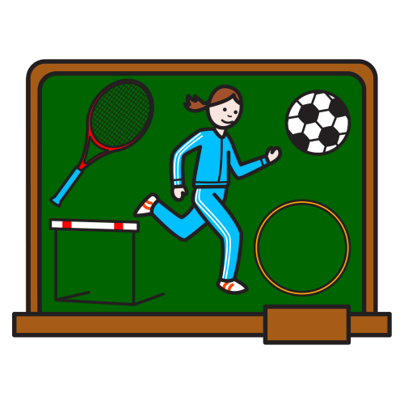Taitojen kehittäminen perinteisissä koululiikuntalajeissa sekä tutustuminen myös muihin lajeihin mahdollisuuksien ja oppilaiden valinnan mukaan, esimerkiksi sulkapallo, squash, keilailu.

Yleistavoitteena on oman kunnon kohottaminen, liikuntataitojen kehittyminen, sosiaalinen yhteistoiminta, ilo ja virkistys. Tavoitteisiin pyritään monipuolisin työtavoin  
oppilaskeskeisyyttä, omatoimisuutta ja ryhmässä toimimista korostaen.

Arviointi: arvioinnin perustana ovat oppilaiden henkilökohtaiset taidot ja edistyminen eri liikuntalajeissa. Lisäksi painotetaan oppilaan aktiivisuutta, innokkuutta ja myönteistä asennoitumista.

**5. KOTITALOUS**

Kurssilla syvennetään 7-luokalla opittuja kotitalouden taitoja sekä osaamista. Opetuksessa vahvistetaan arjessa tarvittavia kädentaitoja tekemällä oppien.

Tutustutaan monipuolisesti ruoanvalmistukseen ja ruokakulttuureihin sekä harjoitellaan yhdessä elämisen taitoja ja toimimista harkitsevana kuluttajana. Hyödynnetään ajankohtaisia paikallisia, alueellisia ja globaaleja aiheita soveltaen niitä käytäntöön.

Kurssin arviointi perustuu jatkuvaan käytännön työskentelyn arviointiin, kirjalliseen kokeeseen sekä kotitehtävien tekoon.

**PITKÄT VALINNAISET AINEET**

**6. ILMAISUTAITO**

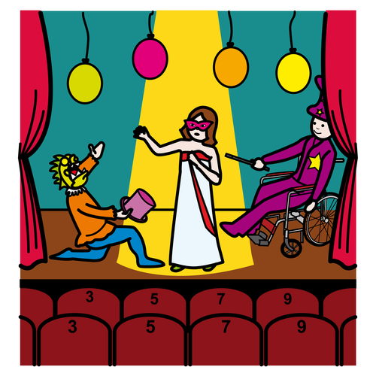

Tavoitteena on kehittää oppilaan kokonaisilmaisua, vahvistaa ilmaisurohkeutta ja harjaannuttaa esiintymistaitoja. Ilmaisutaidossa opitaan, miten teatterin keinoin kerrotaan tarinaa ja tuotetaan elämyksiä.

- Tehdään ilmaisutaidon perusharjoituksia, kuten tutustumis-, rentoutus-, tunne-, aisti- ja  keskittymisharjoituksia sekä improvisaatioita. Opitaan ilmaisemaan asioita puheen lisäksi myös kehon ja liikkeen avulla.

- Luetaan ja analysoidaan näytelmiä. Opiskellaan teatterin ja draaman historiaa.

- Käydään mahdollisuuksien mukaan teatterissa. Teatterikokemus analysoidaan keskustellen tai erilaisten oppilastöiden avulla. Näyttelijän ammatin lisäksi tutustutaan muihinkin teatterin ammattilaisiin.

- Valmistellaan esityksiä koulun juhliin tarpeen mukaan. Näytelmäharjoitusten lisäksi suunnitellaan puvustusta, lavastusta, valaistusta ja äänitehosteita. Lisäksi esityksiä voidaan tuottaa myös koulun ulkopuolelle.

- Oppilaat kirjoittavat päiväkirjaa omasta oppimisestaan.

Arvioinnissa korostuu innokas asennoituminen ja yrittäminen. Myös oppilaan taidot vaikuttavat arvosanaan, mutta eivät edellä mainittuja ominaisuuksia enempää. Arviointi on todistuksissa numeroarviointi, muuten arviointi on sanallista: suullista ja kirjallista. Arviointikeskustelua käydään myös oppilasryhmissä opettajan johdolla. Arvioinnin luonne on kannustavaa.

**7. RUOTSI**

Eikö sinusta 1 tunti ruotsia viikossa sekä kasi- että ysiluokalla ole tarpeeksi? Jatko-opintojen kannalta vähäinen määrä ruotsia yläkoulussa voi hankaloittaa opintoja esim. lukiossa. Tällä kurssilla saat tilaisuuden opiskella ruotsia lisää ja vahvistaa niitä asioita, joita normaaleilla ruotsin tunneilla käydään läpi. Erillistä kirjaa ei tarvita ja asiat, joita opiskellaan liittyvät omiin ruotsin oppitunteihisi. Tule opiskelemaan monipuolisesti ja hauskasti ruotsia. Harjoittelemme sekä ruotsin kirjoittamista, että puhumista, kuuntelua ja lukemista unohtamatta. Käytämme opiskelussa monipuolisia menetelmiä kuunnellen opiskelevan ryhmän toivomuksia.

Voit tulla joko kertaamaan oman tasosi mukaan ruotsia tai oppimaan lisää. Kurssilla saat vahvan pohjan myös jatko-opintojen ruotsin tunteja ajatellen.  
  
Kurssilla voidaan toteuttaa osallistujien mielenkiinnon mukaan omakustanteinen opintoretki/retkiä Suomessa**.**

**8. SAKSA B2-kieli**

Oppilas selviää jokapäiväisen elämän puhetilanteissa, ymmärtää helpohkoja tekstejä, osaa kirjoittaa lyhyitä viestejä ja tuntee kielialueen kulttuureja.

Monipuolisia suullisia ja kirjallisia harjoituksia sekä perinteisin että nykyteknologian tarjoamin keinoin.

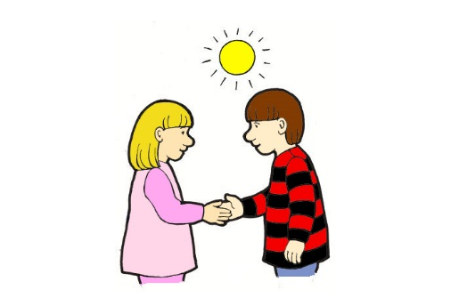

Arviointi perustuu tuntityöskentelyn seurantaan, vihkotöihin ja kokeisiin.

Valinnaisista kielistä päättötodistukseen voidaan oppilaan huoltajan valinnan mukaan merkitä numeroarvosana tai hyväksymismerkintä

**9. RANSKA B2-kieli**

Tutustutaan ranskan ääntämisjärjestelmään ja perusrakenteisiin sekä ranskalaiseen kulttuuriin. Opitaan käyttämään kieltä jokapäiväistä elämää koskevissa tilanteissa niin suullisessa kuin kirjallisessa muodossa.

Harjoitellaan kieltä monipuolisin kirjallisin ja suullisin tehtävin. Käytetään apuna videoita, lauluja, pelejä sekä uuden teknologian mukanaan tuomia mahdollisuuksia. Aihepiireinä ovat arkipäivän tilanteet, nuoret itse, oma maa sekä Ranska ja ranskalainen tapakulttuuri.

Arviointi perustuu tuntityöskentelyn seurantaan, vihkotöihin ja kokeisiin.

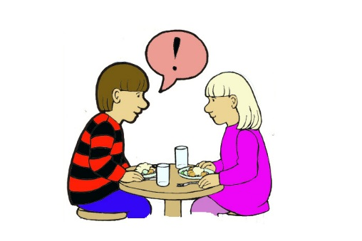Valinnaisista kielistä päättötodistukseen voidaan oppilaan huoltajan valinnan mukaan merkitä numeroarvosana tai hyväksymismerkintä.

**10. VENÄJÄ B2-kieli**

Kurssin tavoitteena on oppia kyrilliset kirjaimet, venäjän kielen sanastoa ja kielioppia sekä oppia lukemaan venäjänkielistä tekstiä. Keskeisenä tavoitteena on oppia käyttämään venäjää arkielämän tilanteissa.

Työtapoina kurssilla ovat suullinen puheharjoittelu, kirjallinen materiaali ja video-ohjelmat. Kurssin sisältönä on erilaisia ihmisen lähipiiriin liittyviä asioita.

Arviointi perustuu oppilaan aktiivisuuteen ja oma-aloitteisuuteen tuntityöskentelyssä, kotitehtävien tekemiseen ja kokeiden tuloksiin.   
  
Valinnaisista kielistä päättötodistukseen voidaan oppilaan huoltajan valinnan mukaan merkitä numeroarvosana tai hyväksymismerkintä.

**11. POP-LAULU**

Keskitytään lauluun, kuitenkaan soittoa unohtamatta.

Tavoitteena on, että oppilas:

- kehittää omaa laulutaitoaan ja äänenkäyttöään

- oppii mikrofonilaulutekniikkaa

- harjoittaa moniäänisen laulamisen taitoja

- paneutuu tausta- eli stemmalauluun

- tutustuu eri laulutyyleihin

- oppii nauttimaan laulamisesta

Sisällöt:

- lauluohjelmisto koostuu yksi- ja moniäänisistä kappaleista

- kurssilaisilla on mahdollisuus vaikuttaa kurssilla laulettavaan ohjelmistoon

- lauluvalmiuksia kehitetään niin solistina kuin lauluryhmän jäsenenä

- laulua harjoitellaan sekä akustisesti että mikrofoniin laulaen

- laulamme sekä bändin säestyksellä, että ilman säestystä

- kokeilemme myös karaokelaulua

Arvioinnin perustana ovat osallistumisaktiivisuus, omien taitojen kehittyminen, asennoituminen sekä toimiminen ryhmän jäsenenä.

**12. MINÄ, KUVA JA KUVAMAAILMA**

**Tavoite:** Oppilaan oman kuvailmaisun syventäminen ja rohkea hyödyntäminen pitkäjänteisissä kuvantekotilanteissa. Laajennetaan oppilaan oman visuaalisen ympäristön ja omien kuvakulttuurien tuntemista, arvioimista ja arvostamista. Kehitetään edelleen yhteyksiä taiteeseen oman työskentelyn avulla.

**Sisältö:** Yksilöllistä ohjaamista kuvan tekemisen eri menetelmissä, esimerkiksi akryylimaalaus, savityöt, rakentelutehtävät, grafiikka. Tutkitaan kuvaviestinnän monitasoisuutta, kuvan suhdetta sanaan, ääneen ja liikkeeseen. Oppilaan omat kuvakulttuurit.

**Arviointi:** Kuvataiteen arvioinnissa painotetaan luovuutta, taiteellista ilmaisua, teknisiä taitoja sekä kykyä perustella tehtyjä valintoja. Arvioinnissa otetaan huomioon myös työskentely, materiaalin käsittely, omatoimisuus ja ryhmätyötaidot.

**13. TEKSTIILITYÖ**

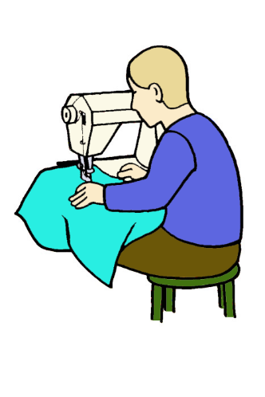Tavoite: Kurssi syventää ja laajentaa oppilaan tekstiilityön osaamista. Kurssi kehittää ja innostaa lisäämään monipuolisesti käsillä tekemistä, valmistamaan laadukkaita tuotteita, antamaan perusvalmiuksia elämää varten.

Sisältö: Lähtökohtana on oppilaan kiinnostus. Oppilas tutustuu erilaisiin tekstiilityön tekniikkoihin esim. valmistamaan vaatteita, sisustustuotteita, lankatöitä, koristelemaan tekstiilejä sekä kierrättämään vanhasta uutta. Samalla hän saa tietoa materiaaleista, välineistä, ohjeiden lukemisesta, kulttuuriperinteestä ja pukeutumisesta.

Jos oppilas valitsee taide- ja taitoainevalinnan ja tekstiilityön, hänen on mahdollista toteuttaa laajempia omia projekteja.

**14. TEKNINEN TYÖ**

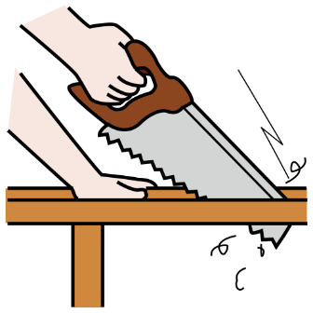Tavoite: Tavoitteena on antaa oppilaille valmiuksia selvitä elämässä teknisiä taitoja vaativista tilanteista. Syvennetään aiemmin teknisessä työssä hankittuja ajattelun ja tekemisen taitoja.   
Sisältö:    
Koneoppi: Erilaisten polttomoottoreiden toiminta, sähkömoottorit   
Sähköoppi: Elektroniikka, kodin sähköjärjestelmät

Metallityö: Erilaisia metallien liittämistapoja, metallin sorvaus, metallin kylmä- ja kuumamuokkaus   
  
Puutyö: Puuntyöstökoneiden käytön harjoittelua, erilaiset puun liitosmenetelmät, erilaiset puulaadut ja pintakäsittelymenetelmät

Jos oppilas valitsee taide- ja taitoainevalinnan ja teknisen työn, hänen on mahdollista toteuttaa laajempia omia projekteja.

**15. EVÄITÄ ARKEEN JA JUHLAAN**

Tutustutaan monipuolisesti erilaisiin leivonta- ja ruoanvalmistustekniikoihin kalenterivuoden juhlat huomioiden. Hyödynnetään ajankohtaisia paikallisia, alueellisia ja globaaleja aiheita soveltaen niitä käytäntöön.

Ryhmä toteuttaa lukuvuoden aikana 1-2 projektia. Yhdessä sovittu projekti voi liittyä esim. ruokakuvaukseen tai -artikkelin tekoon, elokuvan tekemiseen, ravintolapäivän tai kahvituksen järjestämiseen, lahjojen valmistukseen, jne.

Arviointi perustuu jatkuvaan käytännön työskentelyn arviointiin sekä oppilaan huolelliseen vihkotyöskentelyyn.

**16. PITKÄ TIETOTEKNIIKKA**

Tietotekniikan pitkän valinnaiskurssin tavoitteena on antaa opiskelijoille valmiuksia jatko-opiskeluja ja työelämää varten. Tavoitteena on tutustuttaa opiskelijaa tietotekniikan eri osa-alueisiin ja syventää osaamista laajasti eri aihealueilla. Tarkoituksena on innostaa opiskelijoita hyödyntämään tietotekniikkaa ympäröivässä yhteiskunnassa.

Kurssi sisältää oppitunneilla tehtävien harjoitustehtävien lisäksi projektitöitä, opinnäytteitä ja raportteja, jotka vaikuttavat kurssin arviointiin. Arvioinnissa korostetaan erityisesti opiskelijan työskentelyä oppitunneilla. Kurssi sopii erinomaisesti kaiken tasoisille tietotekniikasta kiinnostuneille opiskelijoille. Kurssilla on numeroarviointi.

Esimerkkejä oppisisällöistä, joita kurssilla käsitellään:

* Tietokoneen rakenne ja toiminta

* Toimisto-ohjelmat: tekstinkäsittely, esitysgrafiikka ja taulukkolaskenta

* Ohjelmointi

* Internet ja omat kotisivut

* Kuvanmuokkaus

* Videoeditointi

* 3D-mallinnus ja -tulostaminen

* Vektorigrafiikka

* Tietoturva ja netiketti

* Kymmensormijärjestelmä

* Yksittäisiä hyödyllisiä sovelluksia

**17. LUMATE (Luonnontieteet, matematiikka, teknologia)**

Tavoite: Oppia tutkimaan luonnontieteellisiä ilmiöitä innostavasti ja teknologiaa hyväksikäyttäen sekä tutustua robotiikkaan. Syventää luonnontieteellistä ja teknologista osaamista ja innostaa luonnontieteiden jatko-opintoihin. Tutustua erilaisiin teknologisiin sovelluksiin.

Sisältö: kurssissa on neljä kokonaisuutta: ohjelmoitavien legorobottien avulla tehtävät projektit, fysiikan ilmiöt ja niiden tutkiminen kokeellisesti, kemialliset ilmiöt ja niiden tutkiminen kokeellisesti, ihmisen biologiaan tutustuminen ja ihmisen ominaisuuksien tutkiminen kokeellisesti. Kurssin sisältöjä on mahdollista painottaa oppilaiden kiinnostuksen mukaan. Tavoitteena on tehdä myös yritysyhteistyötä.

Arviointi: Arviointiin vaikuttavat tuntityöskentely ja kiinnostus luonnontieteitä kohtaan sekä tehdyt projektityöt.

**18. HISTORIA**

Matkustamme ajassa taaksepäin ihmiskunnan historian merkittäviin hetkiin. Pysähdymme menneisyyden eri aikakausiin pohtimaan historian ajan kuvaa, henkilöitä sekä mielenkiintoisia ja merkittävimpiä tapahtumia. Historian syventävällä kurssilla opiskellaan aiheita laajemmin kuin 7-ja 8-luokan historian tunneilla.   
Aiheinamme ovat esimerkiksi: Kuinka Homo Sapiens sai alkunsa? Miksi maanviljelyyn liittyy vallankumous? Mitä erilaisia näkökulmia voimme löytää antiikin aikaan? Miksi Kaarle Suuri oli suuri? Mitä Italian renessanssilla ja mustalla surmalla oli yhteistä? Pohdimme myös uuden ajan historiaa talouden, liikenneyhteyksien ja globalisaation näkökulmista. Soveltuvin osin kurssilaisten oma kiinnostus ohjailee kurssin asiasisältöä.   
Perehdymme aiheisiin tarkemmin historian lähteiden avulla, tutustumme kirjoihin ja lehtiin sekä tarkastelemme historiallisia elokuvia tai sarjoja. Arviointiin vaikuttaa oppilaan oma kiinnostus ja harrastuneisuus tunneilla ja vapaa-ajalla, kurssilla tehtävät harjoitukset ja erilaiset projektit. Kurssin puitteissa voidaan toteuttaa mahdollinen opintomatka. Kurssin valitseminen edellyttää opiskelijalta uteliaisuutta ja kiinnostusta historiaan.

(Kuvat http://papunet.net/kuva/ )

**HARJOITUSVALINTALOMAKE**

NIMI_____________________________________________________ LK _______

**LAITA TOIVEESI TÄRKEYSJÄRJESTYKSEEN ELI MIELUISIN TOIVEESI ENSIMMÄISEKSI JNE.**

**KIRJOITA TÄHÄN TOIVOMASI VALINNAT JA KURSSIEN NUMEROT**

**TAIDE- JA TAITOAINEIDEN VALINNAISISTA TUNNEISTA (kurssit 1-5)**

**KURSSI TUNTIA**

**TOIVE 1. _______________________________________ _______ 2H**

**VARATOIVEET Taide- ja taitoaineiden valinnaisista tunneista (kurssit 1-5)**

**KURSSI**

1. **______________________________________________________ ________________**

1. **______________________________________________________ ________________**

**SEKÄ**

**PITKISTÄ VALINNAISISTA AINEISTA (kurssit 6-18)**

**KURSSI TUNTIA**

**TOIVE 1. _______________________________________ _______ 2H**

**VARATOIVEET Pitkistä valinnaisista aineista (kurssit 6-18)**

**KURSSI**

1. **__________________________________________________________ ____________**
2. **__________________________________________________________ ___________**

OPPILAAN ALLEKIRJOITUS __________________________________________

HUOLTAJAN ALLEKIRJOITUS __________________________________________­

**HARJOITUSVALINTALOMAKE**

**SAKSAA A2 –KIELENÄ LUKEVILLE**

NIMI_____________________________________________________ LK _______

**LAITA TOIVEESI TÄRKEYSJÄRJESTYKSEEN ELI MIELUISIN TOIVEESI ENSIMMÄISEKSI JNE.**

**KIRJOITA TÄHÄN TOIVOMASI VALINNAT JA KURSSIEN NUMEROT**

**TAIDE- JA TAITOAINEIDEN VALINNAISISTA TUNNEISTA (kurssit 1-5) KURSSI TUNTIA**

**TOIVE 1. _______________________________________ _______ 2H**

**VARATOIVEET Taide- ja taitoaineiden valinnaisista tunneista (kurssit 1-5)**

**KURSSI**

1. **_______________________________________________________ ___________**

1. **_______________________________________________________ ___________**

**PITKÄ VALINNAISAINE**

**SAKSA A2 (VALITTU ALAKOULUSSA)**

OPPILAAN ALLEKIRJOITUS __________________________________________

HUOLTAJAN ALLEKIRJOITUS _________________________________­_________